Umět pomoct – linka 112

Děti se ve videu a následně v pracovním listu seznámí se situacemi, které vyžadují volat linku 112. Pomocí videa a pracovního listu si ujasní, jak se zachovat a postupovat co nejlépe v krizové situaci. Pracovní list je určen pro 4.–5. třídu.

Umět pomoct – linka 112

- Ve videu jste viděli situaci, kdy bylo třeba volat linku 112. Hovořilo se tam také o dalších záchranných složkách. Napište k obrázkům čísla tísňových linek.

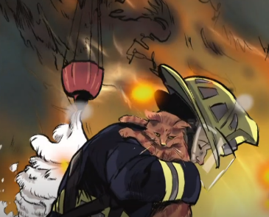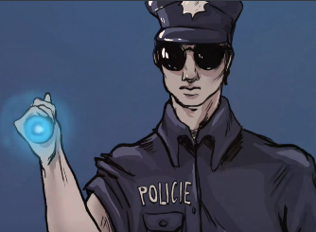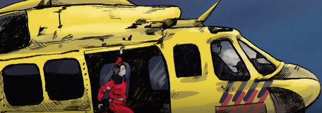

………………………………… ………………………….. ………………………………...
- Ve videu jste viděli záchranáře, který hodnotil to, jak se děti v situaci zachovaly. Napište, co děti zvládly udělat správně a v čem chybovaly.

Udělaly správně: ………………………………………………………………………………………………………………………………………………………………………………………………………………………………………………………………………………………………………………………………………………………
Chybovaly:
………………………………………………………………………………………………………………………………………………………………………………………………………………………………………………………………………………………………………………………………………………………
- Přečtěte si příběh a podtrhněte v příběhu pasáže, které je třeba změnit tak, aby situace byla zvládnuta co nejlépe. Dokončete příběh.

Tři děti si udělaly vycházku po cyklotrase, která později končila. Děti se tak vydaly dále po polní cestě, když tu uviděly několik děravých pytlů s bílými kuličkami volně pohozenými na poli. První se k pytlům vydal nejmladší Vašek, protože ho zajímalo, co v nich je, a kuličky vypadaly zábavně. Vašek si nabral kuliček plnou hrst a přesypával je z jedné dlaně do druhé. Pavlínka byla podezíravější, ale když viděla Vaška, jak si s kuličkami hraje, neodolala a také si hrst nabrala. Nejstarší Tomáš si všiml, že kolem pytlů je část osení na poli zažloutlá, jakoby spálená. Po chvilce začali Vašek i Pavlínka plakat, že je pálí ruce. Tomáš chvilku váhal, ale rozhodl se zavolat pomoc, zvláště, když děti nepřestávaly plakat. Pytle s kuličkami mu navíc připadaly podezřelé. Nejprve volal na linku 155, kde mu poradili, že pomoci musí hasiči. Tomáš si nemohl vzpomenout, po jaké cyklotrase se vydali…
……………………………………………………………………………………………………………………………………………………………………………………………………………………………………………………………………………………………………………………………………………………………………………………………………………………………………………………………………………………………………………………………………………………………………………………………………………………………………………………………………………………………………………………………………………………………………………………………………………………………………………………………………………………………………………………………………………………
- Zdramatizujte příběh a zahrajte si scénku. Rozdělte si role dětí, dispečera, hasičů, případně záchranářů.

Co jsem se touto aktivitou naučil(a):
………………………………………………………………………………………………………………………………………………………………………………………………………………………………………………………………………………………………………………………………………………………………………
Autor: Mgr. Veronika Svobodová
Toto dílo je licencováno pod licencí Creative Commons [CC BY-NC 4.0]. Licenční podmínky navštivte na adrese [https://creativecommons.org/choose/?lang=cs].

